TISKOVÁ ZPRÁVA

Nový svařovací zdroj TransTig 170/210 od společnosti Fronius

Snazší svařování TIG: 10 kg, velký rozsah funkcí

Výhody svařování metodou wolfram-inertní plyn (TIG): Žádný jiný svařovací postup nenabízí větší čistotu, resp. vyšší kvalitu svarového švu. S cílem ještě více zjednodušit manipulaci vyvinula společnost Fronius přístroj TransTig 170/210. Tento kompaktní ruční svařovací zdroj TIG je vybaven řadou funkcí, které zajišťují dokonalé výsledky svařování.

Proces TIG nabízí široké možnosti použití. Je vhodný pro všechny kovy, tenké plechy, nucené polohy a svařování kořenové vrstvy. Umožňuje svařovat s přídavným materiálem i bez něho. Těchto výhod využívají uživatelé například při výrobě zařízení, zásobníků a potrubních vedení, ale také při montážích, opravách či údržbě. Protože se přitom používá většinou ušlechtilá ocel a hliník, dokáže tento proces přesvědčit vysokou kvalitou svaru na dotek i na pohled. Při mobilním použití boduje TransTig ještě víc: Tento lehký a praktický svařovací zdroj podporuje uživatele i při velmi různorodé práci.

Spolehlivý oblouk i při problémovém napájení

Nová generace přístrojů TIG-DC od společnosti Fronius se vyznačuje kompaktním designem a nabízí celou řadu funkcí: Navzdory kompaktní konstrukci, s hmotností necelých 10 kilogramů, nabízí nový TransTig 170 a TransTig 210 všechny důležité možnosti nastavení, které jinak poskytují jen větší profesionální přístroje TIG. Při vývoji byl hlavní důraz kladen na to, aby svařovací zdroj co nejlépe využil vstupní napětí. Díky tomu je TransTig nejen energeticky efektivní, ale také nanejvýš spolehlivý a produktivní: Tento malý přístroj TIG nabízí 40procentní dovolené zatížení. Při maximálním výkonu je tedy možné svařovat čtyři minuty bez přerušení, to znamená déle než se srovnatelnými svařovacími zdroji.

Kromě toho funkce PFC (Power Factor Correction) přístrojů TransTig přináší vysokou toleranci síťového napětí: Přístroje mohou dále pracovat na plný výkon i při poklesu vstupního napětí o 30 procent. Funkce PFC navíc zajišťuje co nejefektivnější využití stávajícího výkonu ze sítě. Díky parametru Fuse může svářeč na přístroji nastavit maximální odebíraný proud ze sítě a přizpůsobit ho tak místním podmínkám, například na staveništích, kde už je v provozu mnoho dalších přístrojů. To může být rozhodujícím faktorem pro hoření oblouku také při použití dlouhých síťových vedení, špatném síťovém jištění nebo provozu s elektrocentrálou.

Řada funkcí pro snadný provoz

Kompaktní přístroje TransTig bodují také přesvědčivým svařovacím chováním, jak to dosud uměly jen větší přístroje. Umožňují svařování obalenou elektrodou v celém rozsahu včetně režimu CEL a nabízí různé funkce pro TIG: Funkce bodování (TAC) usnadňuje stehování dílů. Toto stehování je tak v porovnání s konvenčními svařovacími postupy dvakrát rychlejší. Aby bylo možné během svařování vyměnit svařovací drát nebo převařit bod stehování, jsou přístroje TransTig vybaveny dodatečnou funkcí Up- a Down Slope pro snížený proud. Ten lze vzhledem k hlavnímu proudu snížit nebo také zvýšit. Doba dofuku plynu se přitom nastavuje ručně nebo se automaticky přizpůsobí použitému svařovacímu proudu. Dotykové vysokofrekvenční zapalování zvyšuje uživatelský komfort na začátku svařování: Rozpozná kontakt se svařencem a po předdefinované době dojde prostřednictvím vysoké frekvence k zapálení přesně na požadovaném místě. To umožňuje používat svařovací hořáky bez tlačítka a usnadňuje svařování na těžko přístupných styčných místech.

Špičková technika v jednoduché podobě

TransTig je plný technologie, a přesto přesvědčí svou praktickou koncepcí ovládání pomocí jednoduchého otočného tlačítka a přehledného, osvětleného funkčního displeje. Přístroj je nejenom lehký, ale také velmi robustní: Plastový plášť byl testován na mechanickou zatížitelnost přesahující rámec příslušné normy. Ruční svařovací přístroje od společnosti Fronius jsou navíc odolné proti stříkající vodě a díky tomu vhodné i pro použití v náročných podmínkách na staveništích nebo při montážích. Kromě toho se přístroje TransTig po nastavené době automaticky přepnou do pohotovostního režimu a tím snižují spotřebu energie. Pro mobilní high-tech použití je proto TransTig mezi přístroji TIG první volbou.

4 216 znaků včetně mezer

[Navigation Title]

Nový svařovací zdroj TransTig 170/210: Snazší svařování TIG

[Display Name: URL]
transtig-170-210

[Meta-Title]

Snazší svařování TIG: Nový TransTig 170/210 od firmy Fronius

[Meta-Description]
Kompaktní TIG svařovací zdroj TransTig 170/210 od společnosti Fronius nabízí řadu funkcí a přesvědčí snadnou manipulací a ideálními svařovacími vlastnostmi.

Popisy obrázků:

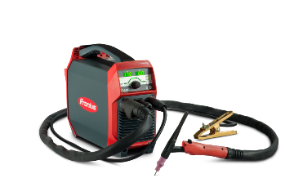
Obr. 1: Nové svařovací zdroje TransTig 170 a TransTig 210 od společnosti Fronius přesvědčí kompaktním designem.

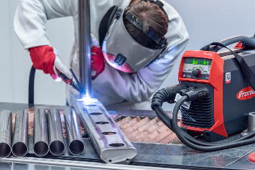
Obr. 2: Funkce přístrojů TransTig maximálně podporují svářeče v jejich práci.

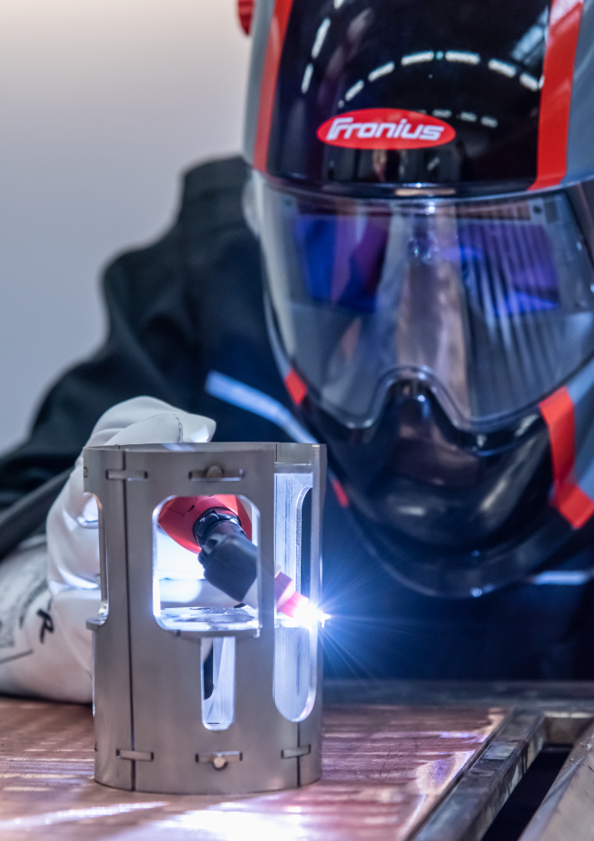
Obr. 3: Různé funkce, např. dotykové vysokofrekvenční zapalování, a volitelný malý svařovací hořák umožňují pohodlné svařování těžko přístupných dílů.

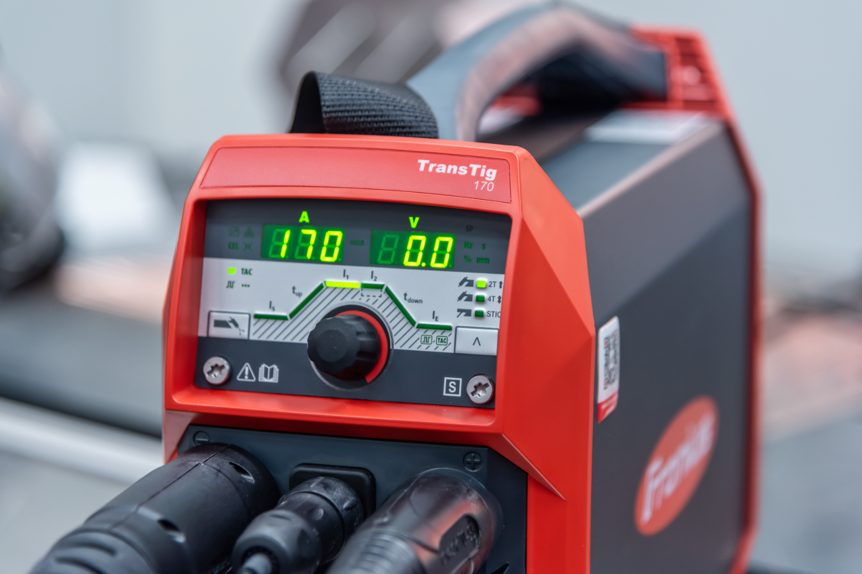
Obr. 4: Koncepce snadného a přehledného ovládání přístrojů TransTig zajišťuje efektivní práci.

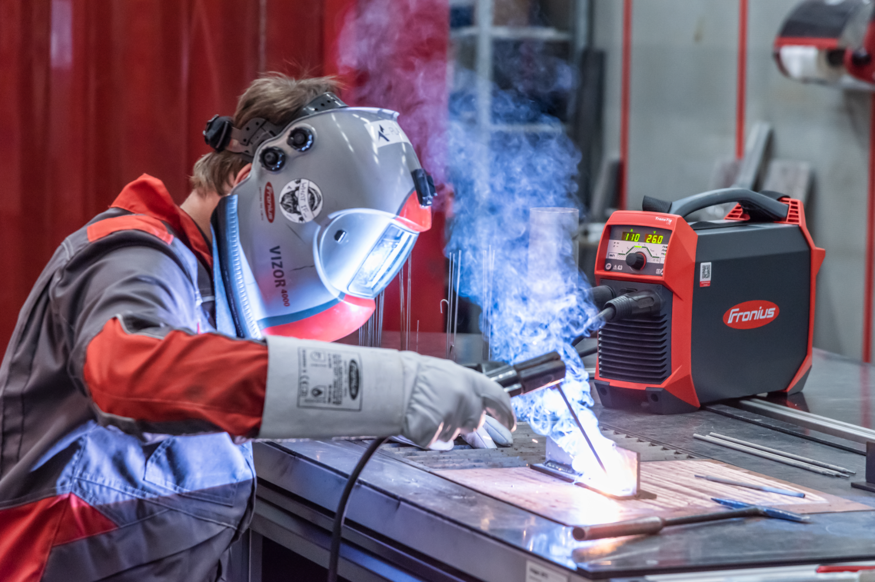
Obr. 5: Přístroje TransTig 170 a TransTig 210 nabízí mnoho funkcí také pro zajištění vynikajících svařovacích vlastností při elektrodovém svařování, např. funkci sníženého proudu, Anti-Stick, HotStart a Pulz.

Fotografie: Fronius International GmbH, reprodukce zdarma

Obrázky s vysokým rozlišením jsou také ke stažení na adrese:
www.fronius.com/en/welding-technology/infocentre/press

Obchodní jednotka Perfect Welding
Fronius Perfect Welding je inovativní jedničkou v oblasti obloukového svařování a celosvětovou jedničkou na trhu robotizovaného svařování. Odbor Fronius Welding Automation jako systémový dodavatel kromě toho realizuje zakázková automatizovaná kompletní svařovací řešení, např. v oblasti výroby nádrží nebo navařování na námořních plošinách. Portfolio doplňují svařovací zdroje pro ruční použití, příslušenství pro svařování a široké spektrum služeb. S více než 1 000 prodejních partnerů na celém světě je Fronius Perfect Welding zákazníkům velmi blízko.

Fronius International GmbH
Společnost Fronius International je rakouská firma se sídlem v Pettenbachu a dalšími pobočkami ve Welsu, Thalheimu, Steinhausu a Sattledtu. Podnik má 4 760 zaměstnanců po celém světě a působí v oborech: svařovací technika, fotovoltaika a technika nabíjení akumulátorů. Díky 30 mezinárodním společnostem Fronius a prodejním partnerům / zastoupením ve více než 60 zemích dosahuje podílu exportu zhruba 92 procenta. Díky inovativním výrobkům a službám a také 1 253 uděleným patentům je společnost Fronius inovační jedničkou na světovém trhu.

Ohledně dalších informací se prosím obraťte na:
Fronius Česká republika s.r.o.
Jana Romanova, Tel:+420 272 111 090
E-Mail:Romanova.Jana@fronius.com

Zašlete prosím autorský výtisk naší agentuře:
a1kommunikation Schweizer GmbH, Frau Kirsten Ludwig,
Oberdorfstraße 31 A, D – 70794 Filderstadt,
tel.: +49 (0)711 9454161-20,
e-mail: Kirsten.Ludwig@a1kommunikation.de

Další napínavé příběhy najdete na našem blogu na adrese blog.perfectwelding.fronius.com. Sledujte nás také na Facebooku (froniuswelding), Twitteru (froniusintweld), LinkedInu (perfect-welding), Instagramu (froniuswelding) a YouTube (froniuswelding)!

